

PAUTA ACTIVIDADES: LECTURA Y REPRESENTACIÓN DE NÚMEROS

- Cuente cuántos elementos hay y escriba el número varias veces.

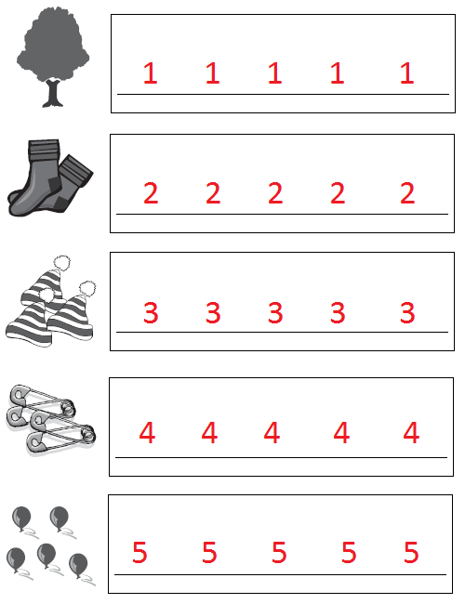

- Cuente y escriba en el círculo la cantidad de elementos que hay en cada caso:

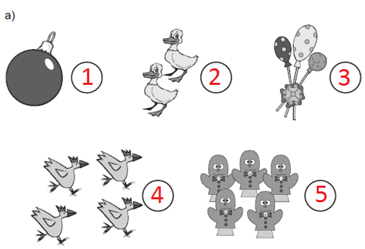

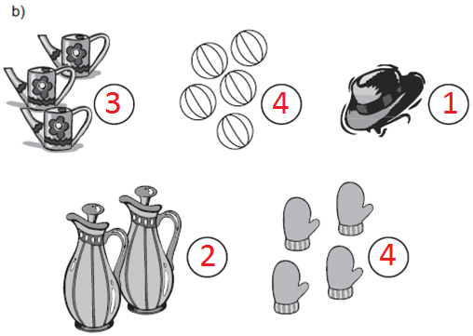

- Dibuje elementos de acuerdo al número que se indica en cada recuadro

- Cuente cada grupo de figuras y una con su respectivo número:

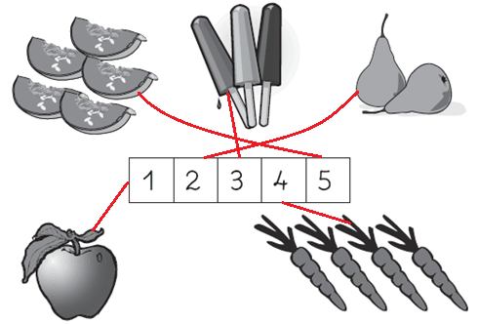

- Cuente los elementos y una con el número que corresponde

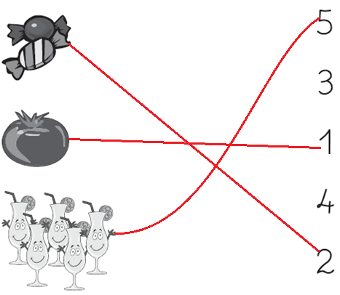

Elaborado por: Fundación AraucaníAprende

Adaptado por: Ministerio de Educación de Chile

